12. Полупроводниковые приборы и устройства
Синхронизация мод в лазере со связанными дисковыми резонаторами
Ю.П. Яковлев¹, A.A. Леонидов¹, В.В. Шерстнев¹, Е.А. Гребенщикова¹,
Н.Д. Ильинская¹, О.Ю. Серебренникова¹, R. Teissier², А.Н. Баранов².
¹Физико-технический институт им. А.Ф.Иоффе РАН, С-Петербург, Россия.
²Institut d’Electronique du Sud (IES), Université Montpellier 2, CNRS, IES (UMR CNRS 5214), 34095 Montpellier, France
тел: (812) 292-79-56, факс: (812)297-00-06, эл, почта: yakovlev.iropto@mail.ioffe.ru

Дисковые (WGM) лазеры, работающие на модах шепчущей галереи (whispering gallery mode) для среднего ИК-диапазона (2-5 µm) были созданы и исследованы [1,2]. Однако такая конструкция работает в многомодовом режиме генерации, что затрудняет применение их в диодно-лазерной спектроскопии.
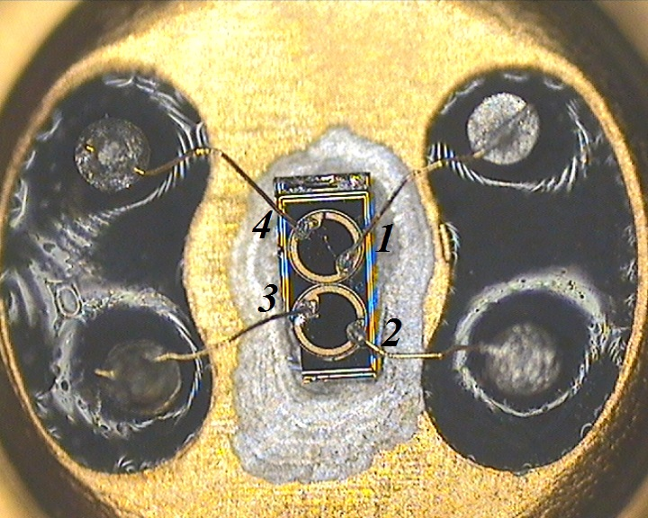
Рис.1. Микрофотография лазера в сборе
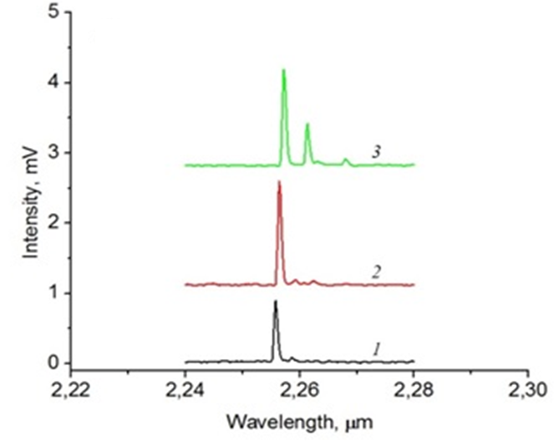
Рис.2. Спектр излучения лазера в
режиме синхронизации мод
Сообщается о создании и исследовании лазеров, работающих на модах шепчущей галереи, со сдвоенными оптически-связанными дисковыми резонаторами и полукольцевыми контактами к ним, излучающие в среднем инфракрасном диапазоне (2.2-2.4 µm).
Показано, что раздельное включение полукольцевых контактов WGM-лазера демонстрирует только многомодовый характер излучения, в то время как одновременное включение всех четырех контактов приводит к одномодовому режиму генерации. Обсуждаются механизмы синхронизации мод в созданных WGM-лазерах.

Литература
[1] Гребенщикова Е.А., Шерстнев В.В., Ларченков М.И., Серебренникова О.Ю., Ильинская Н.Д., Монахов А.М., Teissier R., Баранов А.Н., Яковлев Ю.П. Письма в ЖТФ, 2012, том 38, вып. 7. С. 7.
[2] Baranov A.N., Boissier G., Teissier R., Monakhov A.M., Sherstnev V.V., Larchenkov M.I., Yakovlev Yu. P, Appl. Phys. Lett. 100, 061112 (2012).

